**Международная занимательная викторина по музыке**

**«Лето в песенках живёт»**

**1. Вставьте пропущенное слово и укажите, о каком времени года поётся в песне «Чунга – чанга» композитора В. Шаинского и поэта Ю. Энтина, которое длится целый год?**

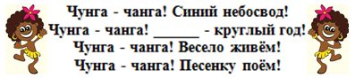

1) Весна 2) Лето

3) Осень 4) Зима

**2. Какие цветы танцуют на полянах в песенке «Летом солнце нас встречает» компо-зизитора и поэта Елены Обуховой?**

1) Колокольчики, маки 2) Огоньки, бархатцы

3) Ромашки, васильки 4) Лютики, лилии

**3. Расшифруйте ребус и узнаете, кто поёт «Песенку о лете» в мультфильме «Дед Мороз и лето»? (Киностудия «Союзмультфильм», год выпуска - 1969 год, режиссёр Валентин Караваев).**



1) Медведь 2) Дед Мороз

2) Олень 4) Дети

**4. Как вы думаете, какой музыкальный лад подойдёт к настроению этой картинки?**

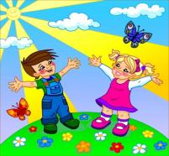

1) Мелодия 2) Тоника

3) Мажор 4) Минор

**5.** **Кто пасется на лугу, далеко – далеко, в песенке - загадке композитора А. Пахмуто-вой и поэта Ю. Черных?**

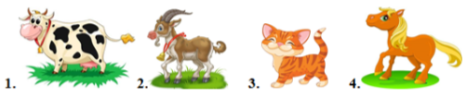

1) коровы 2) козы

3) кошки 4) кони

**6. У кого спрашивают про цвет дождика и утреннего солнца, в песенке «Какого цвета лето» композитора А. Бауэра и поэта А. Ануфриева?**



1) У скульптора 2) У композитора

3) У мастера 4) У художника

**7. Куда стучится солнце с утра в песне «Доброе лето» на музыку В. Ударцева и слова Я. Полеевой?**

1) В калитку 2) В двери

3) В ворота 4) В окна

**8. Что дарил прохожим кот Леопольд в песне «Неприятность эту мы переживём» из мультфильма «Лето кота Леопольда»? (7 серия, киностудия «Экран», год выпуска 1983 год, режиссёр Анатолий Резников).**

1) Воздушные шарики 2) Улыбку

3) Игрушки 4) Цветы

**9. Расшифруйте ребус и узнаете, кто танцевал вальс в песенке «Господин тёплый день» на музыку и слова З. Роот?**



1) Стрекозы 2) Кузнечики

3) Пчёлы 4) Бабочки

**10. Что делает крокодил в песенке черепахи из мультфильма «Как львёнок и черепаха пели песню»? (Киностудия «Союзмультфильм», выпуск 1974 год, режиссёр** [**Инесса Ковалевская**](https://yandex.ru/search/?lr=129859&clid=2275464&msid=1557535316.4243.122099.323210&text=%D0%98%D0%BD%D0%B5%D1%81%D1%81%D0%B0%20%D0%9A%D0%BE%D0%B2%D0%B0%D0%BB%D0%B5%D0%B2%D1%81%D0%BA%D0%B0%D1%8F&noreask=1&ento=0oCglydXc5MzM2NzQYAkJb0LzRg9C70YzRgtGE0LjQu9GM0LwgwqvQmtCw0Log0LvRjNCy0ZHQvdC-0Log0Lgg0YfQtdGA0LXQv9Cw0YXQsCDQv9C10LvQuCDQv9C10YHQtdC90LrRg8K7P0bzmUs)**).**

1) Плывёт

2) Кричит

3) Бежит

4) Летит

**11. Какие слова написал мальчик в уголке на своём рисунке, в песне композитора А. Островского и поэта Л. Ошанина?**

1) «Пусть всегда будет солнце...»

2) «Пусть всегда будет песня...»

3) «Пусть всегда будет папа...»

4) «Пусть всегда будет школа...»

**12. Отгадайте загадку и узнаете, какому «цвету» нет места в песенке «Разноцветное лето» композитора и поэта Алексея Воинова?**



1)Фиолетовый 2) Серебристый

3) Белый 4) Бежевый

**13. Отгадайте друзья загадку и определите, о какой песне В. Шаинского идёт речь?**

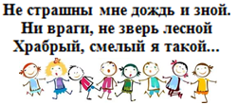

1) «Когда мои друзья со мной» 2) **«**Белые кораблики»

3) «Вместе весело шагать» 4) «Веселая карусель»